

Фритюрница
HDF8 и HDF8+8

Данная инструкция по эксплуатации содержит технические характеристики, информацию о конструкции оборудования, эксплуатации оборудования, а также о мерах предосторожности при работе с оборудованием. Прочитайте инструкцию перед началом использования оборудования.

Благодарим вас за покупку и использование фритюрницы серии HDF. Чтобы полноценно использовать функции этого продукта и свести к минимуму потери и повреждения, просим внимательно ознакомиться с руководством и сохранить его для использования в будущем.



ПРЕДУПРЕЖДЕНИЕ!

ЛЮБАЯ ПЕРЕОСНАСТКА ИЛИ ОШИБКИ ПРИ УСТАНОВКЕ, НАСТРОЙКЕ И ТЕХНИЧЕСКОМ ОБСЛУЖИВАНИИ МОГУТ ПРИВЕСТИ К ПОРЧЕ ИМУЩЕСТВА И НЕСЧАСТНЫМ СЛУЧАЯМ.
ПРИ НЕОБХОДИМОСТИ РЕГУЛИРОВКИ ИЛИ ТЕХНИЧЕСКОГО ОБСЛУЖИВАНИЯ
СВЯЖИТЕСЬ С ПОСТАВЩИКОМ. ВСЕ ПОДОБНЫЕ РАБОТЫ ДОЛЖНЫ ВЫПОЛНЯТЬСЯ УПОЛНОМОЧЕННЫМИ СПЕЦИАЛИСТАМИ.



ПРЕДУПРЕЖДЕНИЕ!

НЕ ДОПУСКАЕТСЯ ХРАНЕНИЕ ВОСПЛАМЕНЯЮЩИХСЯ ЖИДКОСТЕЙ, ГАЗОВ ИЛИ ДРУГИХ ОБЪЕКТОВ ПОБЛИЗОСТИ ОТ ФРИТЮРНИЦЫ В ЦЕЛЯХ ВАШЕЙ БЕЗОПАСНОСТИ.



ПРЕДУПРЕЖДЕНИЕ!

КОРПУС ПРИБОРА ДОЛЖЕН БЫТЬ ЗАЗЕМЛЕН В ЦЕЛЯХ БЕЗОПАСНОСТИ. ПАДЕНИЕ УРОВНЯ МАСЛА НИЖЕ УКАЗАННОГО МИНИМАЛЬНОГО УРОВНЯ ПРИВЕДЕТ К ПОЖАРУ.
БЛАГОДАРИМ ЗА СОТРУДНИЧЕСТВО!

Конструкция прибора является новой, его работа стабильна. У него привлекательный дизайн, оптимальная конструкция; его эксплуатация проста, обеспечивается постоянный контроль температуры, быстрое нагревание и экономия масла и электроэнергии. Фритюрница подходит для готовки, жарки и подогрева пищи. Это идеальный помощник и лучшее решение для готовки.

- Основные технические характеристики

Название | Электрическая фритюрница
Модель | HDF 8 | HDF8+8
Напряжение | 220~240В, 50/60Гц | 220~240В, 50/60Гц
Мощность | 3250Вт | 2*3250Вт
Количество резервуаров для масла | 1 | 2
Размер резервуаров для масла | 300*240*200 | 300*240*200
Установочный диапазон температуры масла | 60°C~190°C | 60°C~190°C
Температура срабатывания  ограничителя температуры | 230°C | 230°C
Размеры (мм) | 615*328*448 | 615*545*448
Длина ручки (мм) | 240 | 240
Вес | 8 | 13.5
Объем | 8 л | 8 л + 8 л
Количество корзин для жарки | 1 | 2

ОБЪЕМ ПИЩИ, ПРИГОТАВЛИВАЕМОЙ ЗА ОДИН РАЗ, НЕ ДОЛЖЕН ПРЕВЫШАТЬ 1,2 КГ НА РЕЗЕРВУАР.

ПРИМЕЧАНИЕ
� ПРИ БОЛЬШЕМ, ЧЕМ РЕКОМЕНДУЕМО, КОЛИЧЕСТВЕ ПИЩИ, НЕОБХОДИМО ОГРАНИЧИТЬ ЕЕ ОБЪЕМ,
ЧТОБЫ НЕ ДОПУСТИТЬ ПЕРЕЛИВА МАСЛА.
� ЖАРКА ПИЩИ С ИЗБЫТОЧНОЙ ВЛАЖНОСТЬЮ ИЛИ В СЛИШКОМ БОЛЬШОМ КОЛИЧЕСТВЕ МОЖЕТ ПРИВЕСТИ К ПЕРЕКИПАНИЮ МАСЛА.
� ЗАГРУЖАЙТЕ КАЖДУЮ ФРИТЮРНИЦУ РЕКОМЕНДУЕМЫМ КОЛИЧЕСТВОМ ПРОДУКТОВ.
� ИЗБЫТОЧНАЯ ВЛАЖНОСТЬ ИЛИ ИЗБЫТОЧНЫЙ ОБЪЕМ ПРОДУКТОВ МОГУТ ПРИВЕСТИ К РЕЗКОМУ СКАЧКУ
В КИПЕНИИ МАСЛА.
- Конструкция овощерезки

  - ОБЩЕЕ ОПИСАНИЕ

Фритюрница HDF спроектирована и изготовлена, гарантируя:
- Максимальную безопасность при эксплуатации, очистке и техническом обслуживании прибора;
- Максимальную санитарию благодаря тщательному подбору материалов, контактирующих с пищей, и благодаря устранению любых острых или грубых краев, касающихся пищи, поэтому очистка легка и основательна;
- Прибор легко разбирать
- Конструкция и компоненты крепки и устойчивы
- Легкое обращении

  - КОМПОНЕНТЫ ПРИБОРА

РИС 1- Общий вид

Фритюрница с 1 резервуаром серии HDF Фритюрница с 2 резервуарами серии HDF

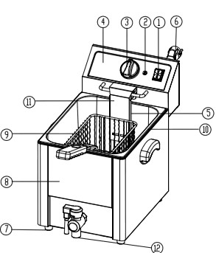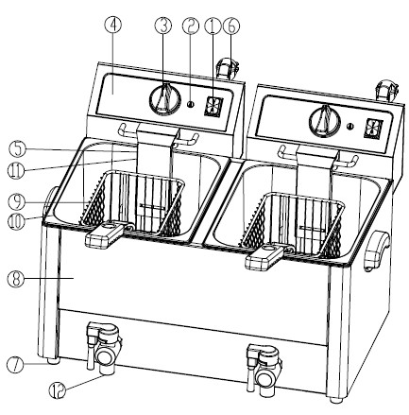

1. ВЫКЛЮЧАТЕЛЬ 7. РЕЗИНОВАЯ НОЖКА

2. ИНДИКАТОР 8. КОРПУС

3. ДАТЧИК ТЕМПЕРАТУРЫ 9. КОРЗИНА ДЛЯ ЖАРКИ

4. ЭЛЕКТРИЧЕСКАЯ КОРОБКА 10. РЕЗЕРВУАР ДЛЯ МАСЛА

5. ЭЛЕКТРИЧЕСКАЯ НАГРЕВАТЕЛЬНАЯ ТРУБКА 11. ЗАЩИТНЫЙ КОЖУХ ДЛЯ НАГРЕВАТЕЛЬНОЙ

6. КАБЕЛЬ ПИТАНИЯ ТРУБКИ

12. КРАН ДЛЯ СЛИВА МАСЛА

  - ЭЛЕКТРИЧЕСКАЯ СХЕМА (220В)

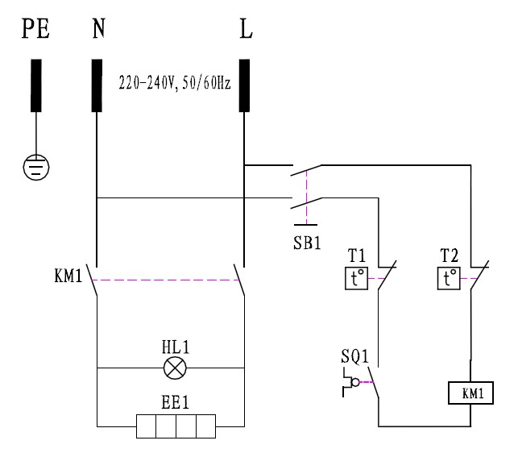
ПРИМЕЧАНИЕ: ПРИНЦИП СХЕМЫ ФРИТЮРНИЦ С 1 И 2 РЕЗЕРВУАРАМИ СЕРИИ HDF РАЗЛИЧНЫЙ. РАЗНИЦА СОСТОИТ В ТОМ, ЧТО У ФРИТЮРНИЦЫ С 2 РЕЗЕРВУАРАМИ ДВА РЕЗЕРВУАРА, ДВА ЭЛЕКТРИЧЕСКИХ ШКАФА И ДВА ОТДЕЛЬНЫХ ДАТЧИКА ТЕМПЕРАТУРЫ.

  - ПОДРОБНАЯ СХЕМА

Электрическая фритюрница с 1 резервуаром серии HDF
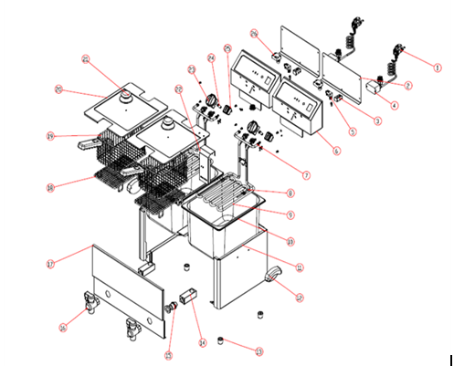

Электрическая фритюрница с 2 резервуарами серии HDF

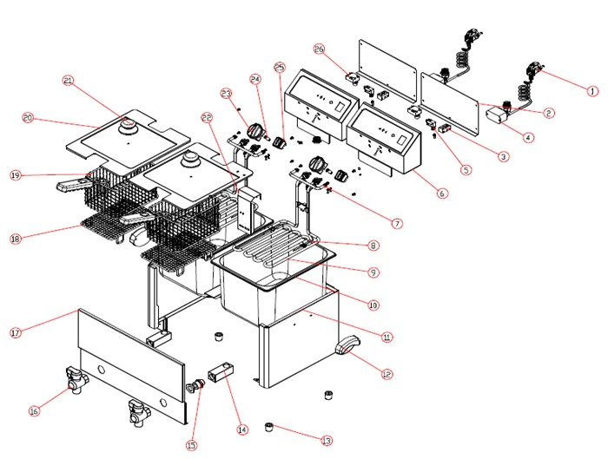
1. линия питания  2. крышка электрической коробки  3. соединитель  4. реле  5. контактный выключатель  6. электрическая коробка  7. подвес  8. зонд температуры  9. нагревательная трубка  10. резервуар для масла  11. корпус  12. ручка корпуса  13. ножки | 14. квадратная трубка  15. соединительный наконечник  16. заглушка для масла  17. лицевая пластина  18. ярус корзины для жарки  19. корзина для жарки резервуара для масла  20. крышка  21. ручка крышки  22. защитная доска  23. тепловое реле  24. световой индикатор  25. главный выключатель  26. ограничитель температуры

- Установка, эксплуатация и обслуживание

  - УСТАНОВКА

- Подаваемое напряжение оборудования должно соответствовать рекомендуемому напряжению.
- Оператор должен установить удобный выключатель и автоматический выключатель поблизости от фритюрницы.
- На задней стенке оборудования находится болт заземления. Подключите к заземляющему проводу, в соответствии с требованиями техники безопасности, надежным медным кабелем сечением не менее 2 мм2.
- Перед эксплуатацией проверьте, что все подключено, напряжение соответствует стандарту и заземление выполнено безопасно.
- Не используйте воду для очистки электрической коробки.
- Установка данного оборудования должна производиться специалистами.
- Машину следует устанавливать на крепкой и прочной рабочей поверхности, которая может выдержать вес машины.
- Убедитесь, что напряжение вашего источника питания совпадает с требованиями по напряжению машины.

  - НАСТРОЙКА МАШИНЫ, ЭКСПЛУАТАЦИЯ
- Существуют два типа фритюрниц серии HDF: первый - фритюрница с одним резервуаром; второй - фритюрница с двумя резервуарами. Фритюрница с двумя резервуарами обеспечивает готовку двух различных типов пищи без смешивания запаха.
- Фритюрница оборудована тепловым реле, позволяющим установить температуру жарки. Индикатор нагрева показывает нагрев.
- Когда температура масла превышает установленное значение температуры, защитное устройство для ограничения температуры может автоматически отключать питание. Это помогает избежать перегрева (сбросьте устройство вручную).
- При поднятии электрического шкафа моментально срабатывает микровыключатель. Он отключает питание для обеспечения безопасности персонала и на тот случай, если электрическая нагревательная трубка перегорела.
- Ручку корзины для жарки можно снимать. Ручка изготовлена из нержавеющей стали и предназначена для перемещения резервуара с маслом с калибровочной отметкой уровня масла. Ей легко пользоваться, очищать, перемещать и хранить.
- Электрическая нагревательная трубка снабжена защитным кожухом для простоты извлечения из нижней коробки вместе с электрическим шкафом и для отделения ее от резервуара для масла. Также упрощается очистка электрической нагревательной трубки и резервуара для масла.
- Проверьте, правильно ли подключено питание, и убедитесь, что используемое напряжение соответствует рекомендациям.
- Отметка уровня масла находится на внутреннем резервуаре с маслом, при использовании необходимо поддерживать определенный уровень масла. "MAX" показывает максимальный уровень масла, “MIN” показывает минимальный уровень масла. При использовании пользователь всегда может менять объем масла согласно своим потребностям.
- Включите штепсель в розетку, подключите питание и индикатор станет оранжевым. В этот момент на оборудование подается питание.
- Поверните датчик температуры по часовой стрелке, установив его так, чтобы необходимая температура в градусах находилась напротив красной стрелки. Оранжевый индикатор светится. Он показывает, что электрическая нагревательная трубка (ТЭН) работает, и температура масла повышается.
- Когда температура масла достигнет установленной температуры, датчик температуры автоматически отключает питание.
- Когда температура масла понижается, датчик температуры автоматически включает питание. Оранжевый индикатор светится, электрическая нагревательная трубка снова работает и температура масла повышается.
- Процесс повторяется, чтобы обеспечить постоянное поддерживание температуры на уровне установленной температуры.
- Крышка резервуара спроектирована таким образом, чтобы обеспечить чистоту и нагревание резервуара. При накрытии крышкой убедитесь, что на ней нет воды, чтобы избежать попадания воды в резервуар и брызг масла.
- Идущая в комплекте корзина для жарки предназначена для жарки пищи небольшого размера. У корзины есть крюк и ручка.
- Погрузите корзину в масло при работе. Когда жарка окончена, поднимите корзину и поставьте ее в передний отсек резервуара, чтобы отфильтровать масло. Операторы могут класть крупные продукты непосредственно в резервуар для жарки.
- После работы поверните датчик температуры по часовой стрелке в первоначальное положение и отключите питание в целях безопасности.
- Необходимо сливать отработанное масло из резервуара, после того, как температура масла понизится до нормальной.
- Прежде всего, отключите питание, затем выньте перегородку, Уберите электрическую нагревательную трубку (ТЭН) и электрическую коробку с их положения, отделив их от резервуара с маслом, поставьте их на чистое место и затем достаньте резервуар для масла для очистки.
- Чтобы обезопасить оборудование и обеспечить длительный срок службы, оператор должен удалять накипь из резервуара с маслом и грязь из электрической нагревательной трубки, и поддерживать чистоту резервуара с маслом и электрической нагревательной трубки.
- Перегородка резервуара для масла спроектирована для защиты электрической нагревательной трубки, устанавливайте перегородку в резервуар для масла при жарке пищи.
- Температура установлена в электрической коробке; температура срабатывания 230°С.
- "Кнопка сброса защиты от перегрева" находится на корпусе. При перегреве срабатывает кнопка защиты. Нажмите кнопку сброса для повторного запуска.
- В электрической коробке находится ограничительный микровыключатель. При вставлении электрической коробки в нижний отсек электричество подается в электрическую коробку; вынимайте коробку, когда питание отключено.
- В случае перекипания необходимо использовать свежее растительное масло. Не используйте отработанное масло, поскольку у него ниже точка воспламенения и оно более предрасположено к закипанию.
  - ОЧИСТКА
- Отключите питание перед очисткой, чтобы избежать несчастных случаев.
- Не используйте мокрые полотенца с неразъедающим очистителем для очистки модульной панели, поверхности оборудования и кабеля питания. Прямая промывка водой не разрешена, поскольку может привести к повреждению оборудования.
- Если оборудование не используется, отключите датчик температуры и главный выключатель.
- При длительном простое поместите оборудование после очистки в вентилируемое складское помещение без коррозионно-активных газов.

- Меры предосторожности, устранение неисправностей

  - МЕРЫ ПРЕДОСТОРОЖНОСТИ

- Оборудование должно эксплуатироваться обученным поваром или специалистами.
- Переоснастка запрещена. Переоснастка данного оборудования может привести к тяжелому несчастному случаю или аварии.
- Не очищайте оборудование струей воды и не погружайте электрическую коробку в воду во время очистки. Вода является проводником электричества, поэтому может произойти несчастный случай с поражением электрическим током при утечке тока.
- Высокая температура может привести к ожогам. При эксплуатации печки, а также до и после, не касайтесь корпуса основного внутреннего отсека и верхней его части из-за высокой температуры.
- Не используйте источник питания с напряжением, отличным от рекомендуемого.
- Не используйте главный выключатель при несоответствии его правилам техники безопасности.
- При громе и молнии вблизи оператор должен отключить главный выключатель, чтобы избежать повреждения оборудования ударом молнии.
- Не используйте твердых или острых объектов, способных повредить поверхность оборудования и поверхность резервуара для масла.
- После использования отключайте главный выключатель.
- Установка, техническое обслуживание и ремонт электрической цепи должны производиться специалистами.
- Если кабель питания поврежден, для предупреждения опасности оператор должен обратиться к изготовителю, ремонтной службе или квалифицированным специалистам для замены.

Внимание!

- При эксплуатации ручка, штепсель и выключатель должны быть сухими.
- Уровень масла должен быть не ниже минимального. Не используйте без масла.
- Не очищайте электрическую коробку непосредственно водой и не погружайте ее в воду для очистки.
- Не используйте отработанное масло, поскольку оно приведет к перекипанию.
- Жарка еды с повышенной влажностью и в избыточном количестве приведет к аварии.

  - УСТРАНЕНИЕ НЕИСПРАВНОСТЕЙ
Проблемы | Причины | Решения
1. Включите штепсель в розетку, подключите питание, индикатор не светится и нагрева не происходит. | 1. Штепсель плохо вставлен в розетку.  2. Контакты микровыключателя отошли. | 1. Выньте штепсель из розетки.  2. Откорректируйте ограничительное расстояние микровыключателя.
2. Световой индикатор не горит, температура не повышается. | 1. Отошел контакт электрической нагревательной трубки. | 1. Закрепите обе стороны электрической нагревательной трубки и привинтите.  2. Замените электрическую нагревательную трубку.
3. Световой индикатор горит, но температура не повышается | 1. Датчик температуры сгорел | 1. Замените датчик температуры
4. Контроль температуры работает, но индикатор не горит | 1. Сгорел индикатор. | 1. Замените индикатор
5. После нагрева цепи не происходит нагрева электрической нагревательной трубки. | 1. Сработал ограничитель температуры. | 1. Сбросьте "кнопку защиты от перегрева" вручную.
6. Управление температурой потеряно. | 1. Ограничитель температуры неисправен. | 1. Замените ограничитель температуры

Вышеупомянутые неисправности приведены справочно. При возникновении любых неисправностей необходимо прекратить использование и передать оборудование квалифицированным специалистам для диагностики и ремонта.

  - ТРАНСПОРТИРОВКА И ХРАНЕНИЕ
- Во время транспортировки необходимо осторожное обращение и защита от тряски.
- Упакованная машина не должна храниться на открытом воздухе. Хранение должно производиться в вентилируемом складском помещении без коррозионных газов. Оборудование нельзя переворачивать вверх дном. При возникновении необходимости в хранении его на открытом воздухе необходимо предпринять меры для защиты от дождя.

  - ЕЖЕДНЕВНЫЙ АУДИТ
До использования | Находится ли оборудование под наклоном?
До использования | Не изношен ли кабель питания, не разрезан, не поврежден?
До использования | Не повреждена ли панель управления?
После использования | Нет ли странного запаха?
После использования | Происходит ли одновременный нагрев верхних и нижних модульных пластинок?
После использования | Нет ли странных звуков или сохраняется ли управление оборудованием, когда происходит подъем пищи?


ПРЕДУПРЕЖДЕНИЕ!

- Необходима ежедневная проверка оборудования.
Регулярно проверяйте оборудование, чтобы предотвратить тяжелые несчастные случаи. Температура вокруг оборудования не должна превышать 300°.
- Прекратите использование, если оператор полагает, что есть какие-либо неисправности электрической цепи или оборудования.
Незамедлительно обратитесь к специализированным техническим специалистам для диагностики и ремонта оборудования.

